文化內容策進院
附件一
推薦具創新創意之公司申請登錄創櫃板 申請表
基本資料 | 公司名稱 |  |  |  | 資本總額 | 登記資本額
 |  |  |  |  |  | 實收資本額
 | 設立日期 |  |  |  |  | 變更登記日期
 | 負責人 |  |  |  |  | 統一編號
 | 聯絡人 |  |  |  |  | 聯絡電話
 | 員工人數 |  |  |  | 聯絡email
 | 主要服務或產品
 | 登記地址
 | 通訊地址
 | 股票種類 |  | 每股面額 | 發行股數 | 發行總額 | 產業類別
 | 普通股
 | 特別股
附件 |  | （一）營運計畫書  （二）最近經濟部登記核准函及變更登記表影本。  （三）最近一年度之財務報表（公司資本額超過新臺幣3,000萬元者，檢附最近一年度  財務報表應經會計師查核簽證）及近期財務相關資料。  （四）公司、董事、監察人及總經理無欠稅、跳票之證明文件。  （五）公司、董事、監察人及總經理最近二年內所發生繫中或判決確定之訴訟（含民事、刑事及行政訴訟）、非訴訟、行政處分、保全程序或強制執行事件之說明及相關聲明或佐證文件。  （六）負責人無公司法第30條情事之聲明書  （七）申請書件無虛偽隱匿聲明書  （八）其他證明文件或資料
以上各項以上各項資料暨檢附書表均按實填列，且申請人保證並具結：
1.五年內未曾有執行政府計畫之重大違約紀錄，以及未有因執行政府計畫受停權處分且期間尚未屆滿情事。2.如獲本院推薦不進行誇大不實之宣導。
此致
文化內容策進院
公司名稱： （印鑑章）
負責人： （簽章）

中 華 民 國 年 月 日
附件二

營 運 計 畫 書
（公司名稱）

中 華 民 國 年 月

目錄

壹、公司概況
一、基本資料
二、董事、監察人及經營團隊
三、技術、產品或營運模式之創意、創新構想與內容說明
四、財務狀況
貳、產品與服務開發能力與智慧財產權管理
一、產品與服務開發能力說明
二、智慧財產權管理方式
參、市場與競爭優劣分析
一、目標市場
二、國內、外競爭對手與競爭優劣分析
三、公司營運風險
肆、技術、產品或營運模式未來發展之時程及預估經費規劃
伍、公司所需之輔導與協助暨結語

附件三
聲 明 書

本人________________ ，茲為申請登錄創櫃板之創新創意公司，聲明本人無公司法第30條規定情事：
- 曾犯組織犯罪防制條例要點之罪，經有罪判決確定，服刑期滿尚未逾五年者。
- 曾犯詐欺、背信、侵占罪經受有期徒刑一年以上宣告，服刑期滿尚未逾二年者。
三、曾服公務虧空公款，經判決確定，服刑期滿尚未逾二年者。
四、受破產之宣告，尚未復權者。
五、使用票據經拒絕往來尚未期滿者。
六、無行為能力或限制行為能力者。
如有虛偽或隱匿，願負一切法律責任。

立聲明書人：__________________（簽名或蓋章）

中 華 民 國 年 月 日
附件四
聲 明 書

_______________________股份有限公司特此聲明，本公司檢具之「申請登錄創櫃板申請書」及附件所載事項，絕無虛偽或隱匿之情事；如有虛偽或隱匿，願負一切法律責任。

立聲明書人：_________________（簽名或蓋章）

中 華 民 國 年 月 日
附件五
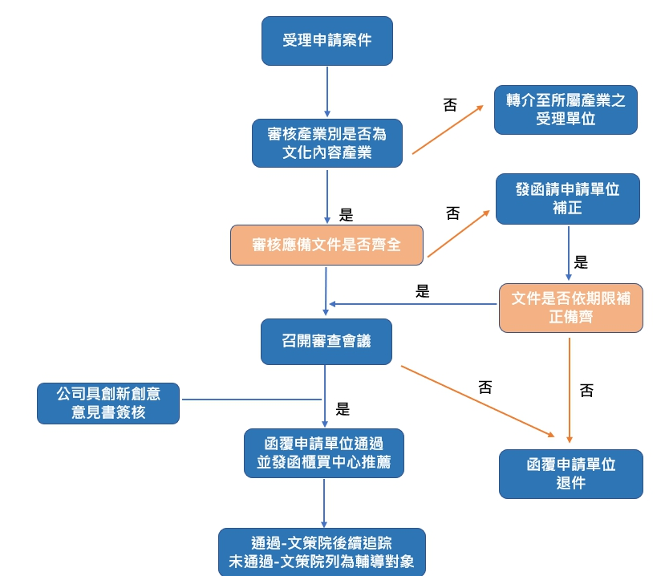
受理申請作業流程說明

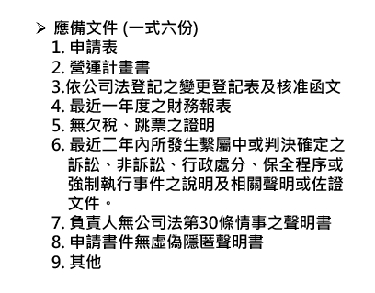

附件六
創新創意評估意見表
評估項目 | 評估結果 | 評述意見
一、該公司之主要技術、產品、營運模式是否具創新或創意性？ | 是 否  無法判斷
二、該公司經營團隊是否掌握主要技術、產品、營運模式之關鍵技術或KNOW-HOW。 | 是 否  無法判斷
三、該公司之主要技術、產品、營運模式是否具市場性？ | 是 否  無法判斷
四、該公司與競爭對手相較，是否具競爭優勢？ | 是 否  無法判斷
五、該公司之主要技術、產品、營運模式是否具未來發展潛力？ | 是 否  無法判斷
六、該公司對其主要技術、產品、營運模式之未來發展時程規畫是否可行？ | 是 否  無法判斷
七、該公司經營團隊是否具執行所提計畫之能力？ | 是 否  無法判斷

附件七
公司具創新創意意見書
推薦公司名稱：
登記資本額： | 實收資本額：
主要技術、產品或營運模式：

審查依據：【請敘明經推薦機關(單位)內部書面審查或審議會議通過】
審查意見：
(一)該公司之技術、產品或營運模式具備創新、創意概念：
【請敘明推薦公司之技術、產品或營運模式所具備之創新、創意概念】

(二)該公司之技術、產品或營運模式具發展潛力：
【請敘明推薦公司之技術、產品或營運模式所具備之未來發展潛力】

(三)該公司之技術、產品或營運模式未來發展之時程規劃具可行性：
【請敘明推薦公司之技術、產品或營運模式預計未來發展之時程尚具可行性】

(四)該公司之經營團隊具執行所提計畫之能力：

其他建議或補充說明事項：

註：公司自取具本意見書起60日內未向財團法人中華民國證券櫃檯買賣中心申請登錄創櫃板，本意見書失其效力。
出具意見機關(單位)：

中 華 民 國 年 月 日

